РАЗРАБОТЧИК: Blizzard Entertainment  ЖАНР: Коллекционная карточная игра  ПЛАТФОРМЫ: PC под управлением Windows и Mac; планшеты под управлением Windows, iOS и Android™; телефоны под управлением iOS и Android  САЙТ: www.playhearthstone.com  САЙТ ДЛЯ ПРЕССЫ: www.blizzard.gamespress.com/Hearthstone  ДАТА ВЫХОДА: 10.12.2019 | КОНТАКТНОЕ ЛИЦО:  Дмитрий Лазарев  Менеджер по связям с общественностью (Россия)  +31 06 11 04 69 21  dlazarev@blizzard.com
Лига исследователей и Лига ЗЛА столкнутся в невероятном воздушном бою в новом дополнении!
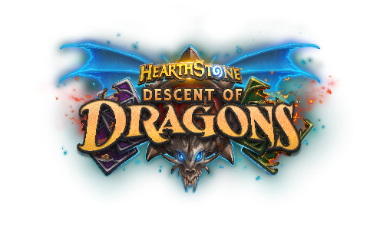

«Натиск драконов»™ — это новое дополнение для Hearthstone, в котором игроков ждет потрясающая воздушная баталия. Герои Лиги исследователей и Лиги ЗЛА докажут, что рожденные ходить по земле могут иногда и летать! В умопомрачительной кульминации первой в истории Hearthstone серии дополнений, выходивших на протяжении всего года и объединенных общим сюжетом, вас ждет встреча с впечатляющей огневой мощью драконов», а также с новым супероружием Рафаама в лице отца всех драконов — Галакронда! Настало время решить, какую из сторон вы поддержите, когда небеса заполонят дирижабли и мехи на ракетной тяге — дополнение «Натиск драконов» выйдет 10 декабря!
ВЗЫВАЙТЕ К МОГУЧЕМУ ГАЛАКРОНДУ
Суперзлодей Рафаам выпустил Галакронда на волю в Азероте! Теперь Галакронд предстанет перед нами в виде пяти мощных карт героя за 7 маны, которые смогут использовать пять классов из Лиги ЗЛА: шаман, разбойник, жрец, воин и чернокнижник. Разыграйте сектанта-драконопоклонника или заклинание со свойством «Воззвание», чтобы в любой момент вызвать срабатывание силы героя Галакронда. Взывайте к Галакронду многократно, чтобы придать ему сил и развить карту героя до одной из двух более совершенных форм. Игроки получат все пять карт героя Галакронда в подарок при входе в игру.
ДРАКОНОВ В ДОПОЛНЕНИИ СТОЛЬКО, ЧТО ХВАТИТ НА ЦЕЛЫЙ ГОД
В дополнение «Натиск драконов» войдет 10 новых легендарных карт драконов, при этом по одной из них достанется каждому из классов героев в Hearthstone. Драконья тематика также подкрепляется картами драконьего дыхания, которые получат все классы. Эти карты позволяют воспользоваться дополнительным бонусом, если у игрока есть в руке драконы.
ПОБОЧНЫЕ ЗАДАЧИ
Герои, принадлежащие к классам друида, охотника, мага и паладина, смогут получить ценные награды за выполнение побочных задач. Хотя начинают игру эти карты всегда в колоде, вы можете добавить туда сразу по две такие карты, так что одновременно в ходе дуэли у вас могут быть как более серьезные, так и побочные задачи!
БОЛЬШЕ ПАКЕТЫ — БОЛЬШЕ ВЫГОДА
До выхода дополнения игроки могут оформить предзаказ пакета карт «Натиска драконов», выбрав один из двух вариантов: пакет из 60 комплектов карт, содержащий случайную золотую легендарную карту дополнения «Натиск драконов» и рубашку для карт «Раскол», и мегапакет из 100 комплектов карт, содержащий все вышеперечисленные бонусы, а также нового героя Смертокрыла. Эти пакеты можно приобрести за 2 799 руб. и 4 399 руб. (PC, Mac, Android) / 3 790 и 5 990 руб. (iOS) соответственно; не более одного пакета на учетную запись. Оба пакета предоставляют ранний доступ к режиму «Поля сражений» в Hearthstone (подробности — в другом документе).
В начале следующего года мы подробнее расскажем о приключении для одного игрока в дополнении «Натиск драконов» (приключение будет доступно в январе 2020 г.). Устремите взор к небесам, полюбуйтесь показанными на салоне BlizzCon картами и узнайте подробности о дополнении «Натиск драконов» на сайте www.descentofdragons.com.

